Prototipo de recurso educativo digital

Modelo inicial

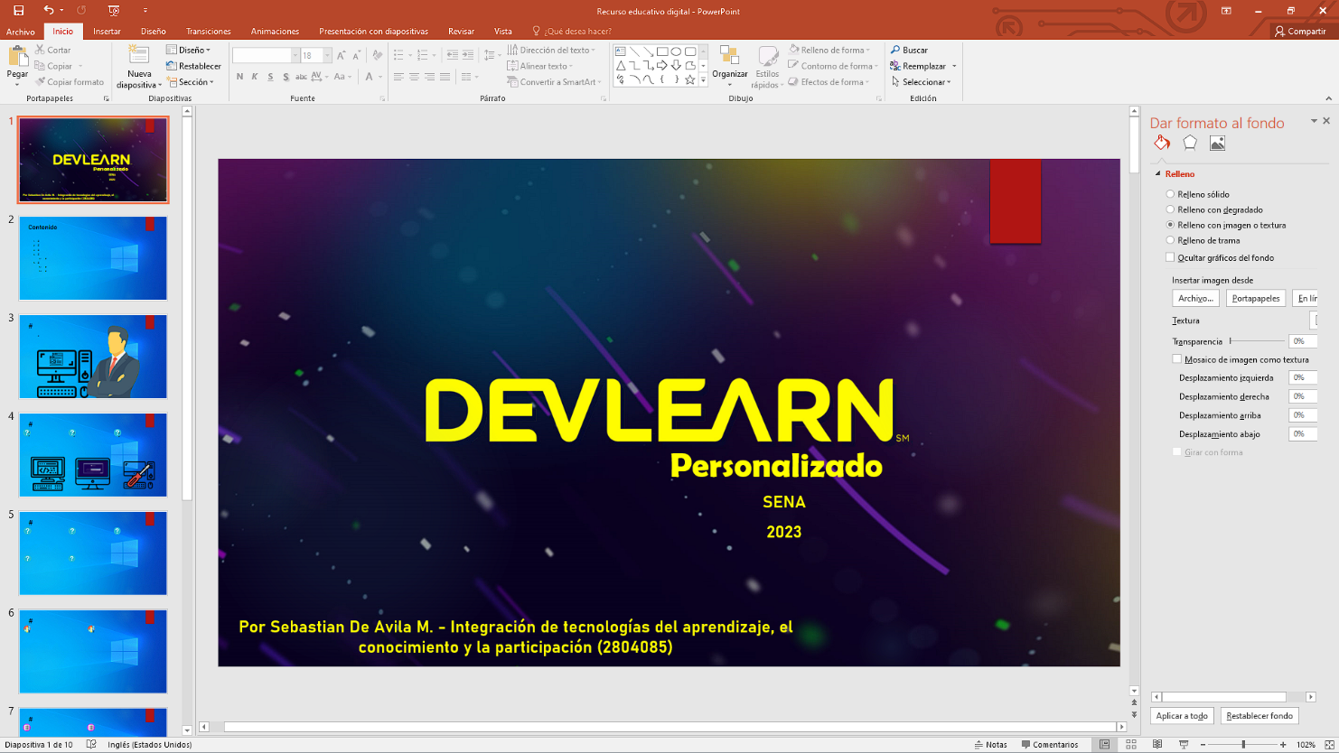Este es el prototipo del recurso digital educativo para “DevLearn Personalizado”. Contará con espacio para el contenido y actividades, así como también de un diseño minimalista y preciso para favorecer el aprendizaje. Todo esto con el fin de, cumplir a cabalidad el objetivo de aprendizaje y solventar la problemática (Curso de 40 estudiantes).